第三届土木工程国际学术会议在汉成功召开

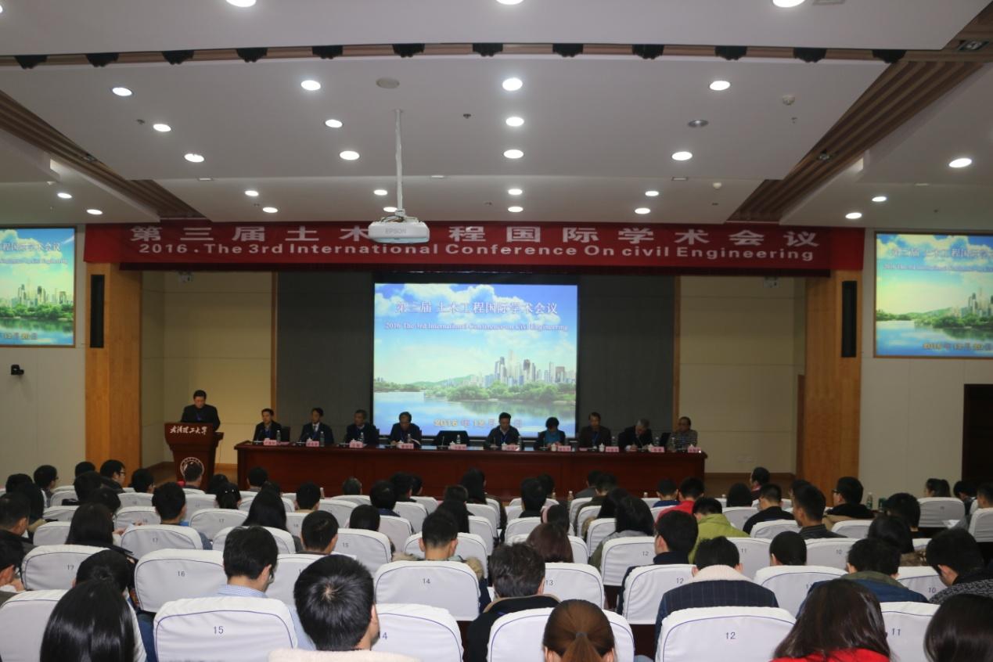
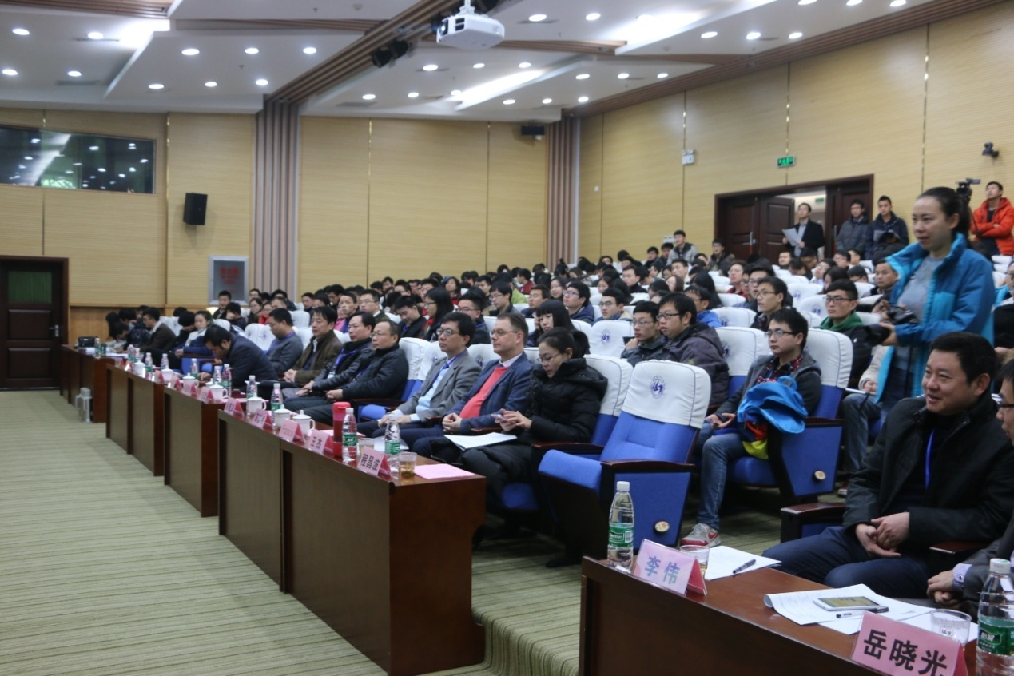
12月20日，由湖北省土木建筑学会、武汉工程大学资源与土木学院和湖北省众科地质与环境技术服务中心联合主办的第三届土木工程国际学术会议在武汉理工大学成功召开。会议由武汉工程大学资源与土木工程学院院长卢海林教授主持。武汉理工大学常务副校长王乾坤教授、湖北省科学技术协会学会部部长陈国祥、陕西省土木建筑学会理事长薛勇武分别对大会致词。湖北省土木建筑学会秘书长肖顺昌宣读了学会理事长钮新强院士为本次大会发来的贺信。参加本次会议的领导还有：江西省土木建筑学会理事长许秋华、中交第二公路勘察设计研究院总工程师兼湖北省土木建筑学会副理事长廖朝华、中国科学院武汉岩土力学研究所研究员兼湖北省土木建筑学会副理事长汪稔、武汉大学土木建筑工程学院院长兼湖北省土木建筑学会副理事长徐礼华、江西省土木建筑学会秘书长李永平。山西省土木建筑学会王杰参加了此次会议。大会共有来自土木建筑领域的专家、学者240余位。
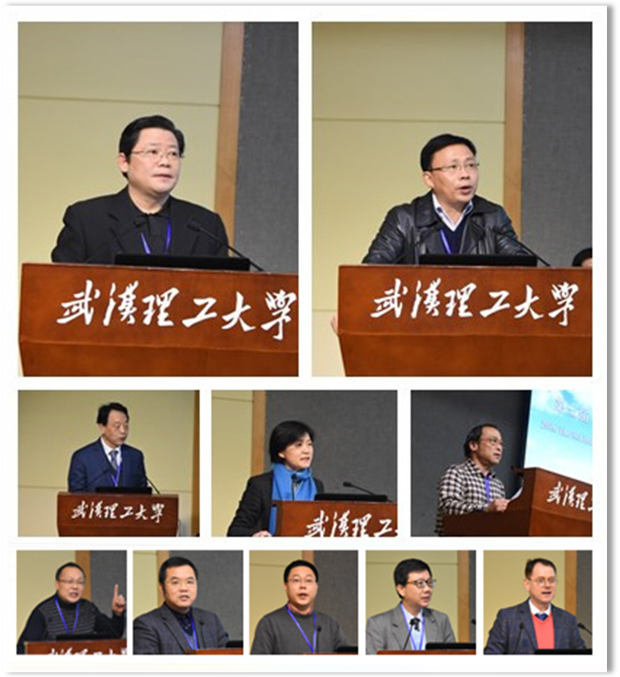
本次大会的主题为“土木工程新进展”。 上午，武汉大学土木工程建筑学院院长徐礼华教授、湖北工业大学卢应发教授、中交第二公路勘察设计研究院桥梁院院长彭元诚、中交第二公路勘察设计研究院隧道与地下工程院院长程勇、台湾中山大学高志明教授、比利时根特大学Francis Verpoort教授分别作了题为《钢-聚丙烯混杂纤维混凝土与钢筋粘结性能研究》、《边坡渐进破坏机理及稳定性分析》、《山区峡谷大跨度桥梁》、《隧道与地下空间开发技术的现状与展望》、《建筑物结构损伤检测的数字图像相关方法研究》、《土木环境工程相关进展研究》的主题演讲。下午，来自全国的11位论文作者围绕大会主题结合各自的研究领域和工作实践作了专题报告。
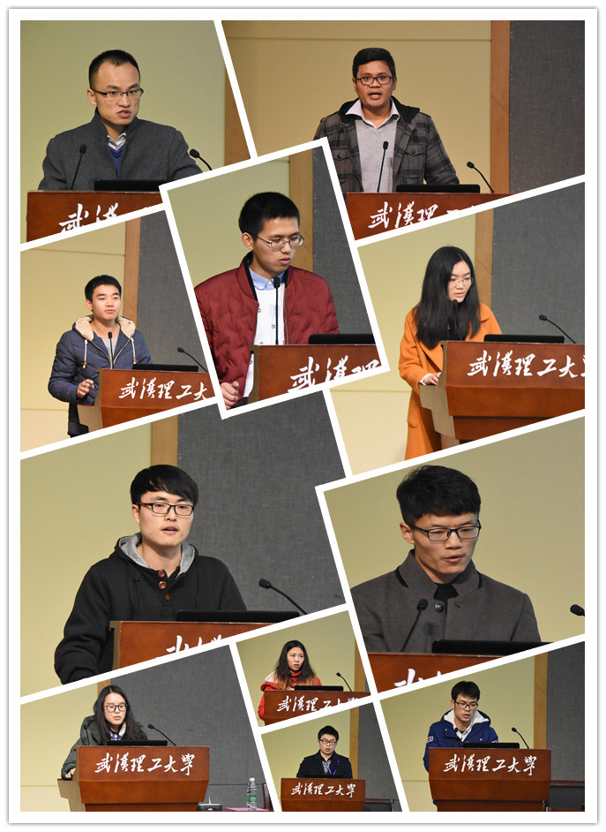
本次大会为土木工程领域的专家学者及工程人员提供一个分享研究成果与经验、探讨该领域所面临的问题与动态、就相关科技发展的前沿展开广泛深入的学术交流研讨，营造了良好的学术氛围和搭建了国际性合作交流平台。大会在参会代表的共同努力下圆满结束！

